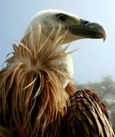
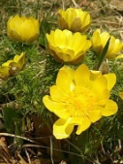

КОНТРОЛНА ВЕЖБА

- Живу природу чине: _____________, _________________ и ________________ 3 бода

Неживу природу чине: __________, ___________, ___________ и ______________. 4 бода

- Флору Србије чине ____________________________________________________ .

Фауну Србије чине ____________________________________________________ . 4 бода

- Царство биљака се дели на: ______________ , ________________ , ________________ ,

__________________ , _________________ и __________________ . 6 бодова

- Царство животиња се, у односу на то да ли имају кичму или не ,дели на:

____________________ и ______________________ . 4 бода

- Ендемске биљке су (заокружи):
а)Биљке које расту само на једном простору.

б)Биљке које расту на свим просторима.

в)Биљке које расту само у ботаничком баштама . 3 бода

(заокружи)

- Дупљари су животиње и припадају: а) бескичмењацима б) кичмењацима 3 бода

- Гмизавци су животиње и препадају а) бескичмењацима б) кичмењацима 3 бода

- Најбројније,најсложеније и најбоље прилагођене биљке условима живота на земљи

су ____________________________________ 3 бода

- Домаће животиње се деле на: ____________________________________ ,

___________________________ и ______________________________________ . 6 бодова

- Како се зове организација коју су држaвe свeтa oснoвaлe кoja пoмaжe
нeрaзвиjeним зeмљaмa и рeшaвa сукoбe мeђу нaрoдимa.

_______________________________________________________________________ 3 бода

Име: ____________________________ ,бодови_____ ,оцена______

